算法设计与分析实验报告

学号 |  | 姓名 |  | 班级
上课地点 |  | 教师 |  | 上课时间
实验一 算法分析基础

1. 实验目的
1.1．了解算法的定义与特点
1.2．掌握算法时间复杂度和时间复杂度的估算方法
1.3．熟练并掌握运行编译环境以实现算法
2. 实验环境
2.1 Eclipse
2.2 Window XP
3. 实验内容
3.1 统计数字问题
3.2 字典序问题

4. 教师批改意见  签字：  日期： |  |  |  |  |  | 成绩

实验报告细表

1统计数字问题

1.1 算法设计思想
可文字描述，适当添加一些伪代码，或者流程图来进行补充说明

1.2 程序源码

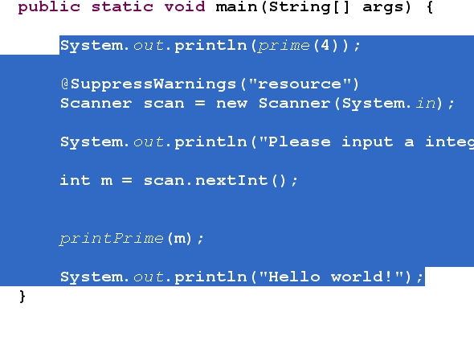

1.3 实验结论（结果验证）
要有截图，验证最后结果（图片分布要合理）。
截图要格式参考如下：
输入跟input.txt中一致，按output.txt规格输出。
一般以ns 为单位。
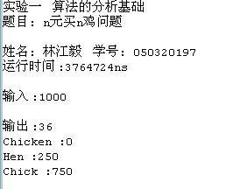
当数字太大时，比如：
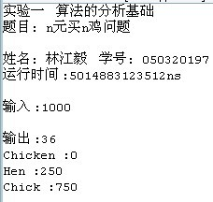
可切换成ms为单位。
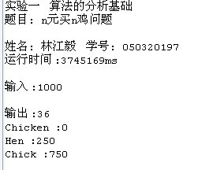

1.4 心得体会

2实验题目（比如：xx问题）

1.1 算法设计思想

1.2 程序源码

1.3 实验结论（结果验证）

1.4 心得体会

